Всероссийский образовательный портал

Всероссийский конкурс для школьников «Грани науки»

(на лучшую проектно – исследовательскую работу)

**ПРОЕКТ НА ТЕМУ:**

**«Развитие атомной энергетики**

**как способ борьбы с глобальным**

**потеплением»**

Выполнил:

Костин Ярослав Александрович

ученик 9Б класса МБОУ СОШ № 32 г. Новороссийска

Руководитель проекта:

Лебедянская Татьяна Викторовна, учитель физики и математики

МБОУ СОШ № 32

г. Новороссийск 2022 г.

**Оглавление**

Введение...................................................................................................................3

Теоретическая часть. История создания и развития атомной энергетики.

1.1. Открытие и использование энергии атома..........................................5

1.2. Принцип работы ядерного реактора.....................................................7

1.3. Значимость атомной энергетики в современном мире.....................10

Практическая часть. Сравнительная характеристика АЭС и ТЭС. Выявление преимуществ и проблем каждого из видов добычи электроэнергии.

2.1. Факторы размещения………………………………………………...13

2.2. Сложность конструкции……………………………………………..13

2.3. Генерация электроэнергии…………………………………………..15

2.4. Стоимость киловатта………………………………………………....17

2.5. Сложность эксплуатации…………………………………………….18

2.6. Доступ к ресурсам……………………………………………………19

2.7. Безопасность………………………………………………………….21

2.8. Экологические параметры…………………………………………...22

2.9. Итоги сравнения……………………………………………………...24

Заключение……………………………………………………………………….28

Приложение.

Приложение №1…………………………………………………………...29

Приложение №2…………………………………………………………...29

Приложение №3…………………………………………………………...30

Приложение №4…………………………………………………………...31

Приложение №5…………………………………………………………...31

Ссылка на видео **https://disk.yandex.ru/i/IGiKWIJPQg90yg**

Введение

В связи с тем, что проблемы экологии со временем становятся всё более остры, возрастает и интерес к поиску способов их решения. Среди проблем на первом месте стоит глобальное потепление, далее:

* Загрязнение мирового океана
* Разрушение озонового слоя
* Загрязнение воздуха
* Загрязнение почвы
* Вырубка лесов
* “Кислотные” дожди
* Сокращение биоразнообразия

Поскольку глобальное потепление является наиболее сложно решаемой проблемой, поиск её решений как никогда актуален. Ученые выделяют атомную энергетику как один из методов повлиять на темп глобального потепления и его интенсивность.

**Цель**: определить положительное и отрицательное влияние полного цикла добычи энергии при помощи АЭС на окружающую среду.

**Задачи**:

* Сравнить атомную энергетику с традиционными способами выработки энергии.
* Определить преимущества атомной энергетики над другими.
* Проанализировать АЭС с точки зрения влияния на экологию в целом и на глобальное потепление.
* Сделать вывод о целесообразности развития атомной энергетики и возможность использования её в качестве метода борьбы с глобальным потеплением.
* Подготовить проект к защите

**Объект исследования**: исследование и изучение атомной энергетики с точки зрения способа борьбы с глобальным потеплением.

**Предмет исследования**: основные характеристики АЭС и атомной энергетики в целом.

**Методы исследования**: сбор и анализ информации, сравнение, статистика.

**Практическая значимость**: улучшение знаний о ядерной физике среди школьников, использование как пособие при изучении введения в курс ядерной физики в 9 классе.

**Гипотеза**: атомная энергетика превосходит другие современные способы выработки электроэнергии.

**Теоретическая часть.**

**История создания и развития атомной энергетики**

**1.1. Открытие и использование энергии атома**

Впервые ядерную реакцию наблюдал Резерфорд в 1919 году, бомбардируя **α-частицами** ядра атомов азота. Она была зафиксирована по появлению вторичных ионизирующих частиц, имеющих пробег в газе больше пробега **α-частиц** и идентифицированных как протоны. Впоследствии с помощью камеры Вильсона были получены фотографии этого процесса.

По механизму взаимодействия ядерные реакции делятся на два вида:

* реакции с образованием составного ядра, это двухстадийный процесс, протекающий при не очень большой кинетической энергии сталкивающихся частиц (примерно до 10 МэВ).
* прямые ядерные реакции, проходящие за ядерное время, необходимое для того, чтобы частица пересекла ядро. Главным образом такой механизм проявляется при больших энергиях бомбардирующих частиц.

Теория механизма реакции с образованием составного ядра была разработана Нильсом Бором в 1936 году совместно с теорией капельной модели ядра и лежит в основе современных представлений о большой части ядерных реакций.

После первой удачной попытки расщепить ядро атома Эрнестом Уолтоном и Джоном Кокрофтом, а также открытием искусственной радиоактивности итальянским физиком Энрико Фéрми, интерес учёных к атому разогрелся. Ядерную энергию можно было контролировать и направить её в нужное русло. Мир стоял на грани одного из величайших переворотов в физике.

В 1934 году венгерский физик Лео Силард создал первую теоретическую модель реактора на ядерной энергии и подал на неё патент, выданный ему спустя 2 года, однако успехов ни учёный, ни проект не добились.

**В 1938 году** немецкие физики Отто Ган, Фриц Штрассман и Лиза Мейтнер открывают расщепление ядра урана при поглощении им нейтронов. В связи с грядущей мировой войной, в последующие годы наиболее “интересным” применением атомной энергии стала возможность создания ядерного оружия.

Теоретическую группу «Урановый проект» **нацистской Германии**, работающую в Обществе кайзера Вильгельма, возглавлял Вайцзеккер, но лишь формально. Фактическим лидером был Гейзенберг, разрабатывающий теоретические основы цепной реакции, Вайцзеккер же с группой участников сосредоточился на создании **«урановой машины» — первого реактора**. Полноценной цепной реакции немецким учёным удалось достичь в феврале 1945 года в эксперименте, проводимом в горной выработке, однако спустя несколько недель ядерная программа Германии прекратила существование.

Весной 1941 года Ферми завершил разработку теории цепной ядерной реакции, а уже в следующем году, 2 декабря 1942 года в Чикагском университете была осуществлена первая цепная реакция ядерного распада с использованием урана в качестве топлива и графита в качестве замедлителя. Реактор состоял из графитовых блоков, между которыми были расположены шары из природного урана и его диоксида. Быстрые нейтроны, появляющиеся после деления ядер **235U**, замедлялись графитом до тепловых энергий, а затем вызывали новые деления ядер. Реакторы, подобные **СР-1**, в которых основная доля делений происходит под действием тепловых нейтронов, называют реакторами на тепловых нейтронах. В их состав входит очень много замедлителя по сравнению с ядерным топливом.

В **СССР** теоретические и экспериментальные исследования особенностей пуска, работы и контроля реакторов были проведены группой физиков и инженеров под руководством академика И. В. Курчатова. Первый советский реактор **Ф-1** был построен в Лаборатории № 2 АН СССР (Москва). Этот реактор выведен в критическое состояние 25 декабря 1946 года. Реактор Ф-1 был набран из графитовых блоков и имел форму шара диаметром примерно 7,5 м. Реактор Ф-1, как и реактор CP-1, не имел системы охлаждения, поэтому работал на очень малых уровнях мощности. Результаты исследований на реакторе Ф-1 стали основой проектов более сложных по конструкции промышленных реакторов. В 1948 году введён в действие реактор И-1 по производству плутония, а 27 июня 1954 года вступила в строй **первая в мире атомная электростанция** электрической мощностью 5 МВт в г. Обнинске.

**1.2. Принцип работы ядерного реактора**

Для того, чтобы превращение вещества происходило с выделением энергии, требуется, чтобы вещество имело изначальный запас энергии. То есть для осуществления реакции, вещество должно получить какой-то энергетический заряд извне. Такое явление обуславливается наличием **энергетического барьера**. Принцип такой реакции заключается в том, что для возбуждения процесса требуется меньше энергии, чем выделиться в ходе реакции.

Если рассматривать энерговыделение в макроскопических масштабах, то для возбуждения реакции нужно, чтобы все или хотя бы большая часть частиц имели заряд энергии. Это достижимо лишь при помощи нагрева среды до температуры, при которой энергия теплового движения будет близка к величине энергетического барьера, ограничивающего возможность реакции. Если в химических реакциях понадобится температура в несколько сотен кельвинов, то в ядерных превращениях она будет составлять **107 К**. Тепловое возбуждение ядерных реакций осуществлено на практике только при синтезе самых лёгких ядер, у которых кулоновские барьеры минимальны.

Возбуждение присоединяющимися частицами не требует большой кинетической энергии, и, следовательно, не зависит от температуры среды, поскольку происходит за счёт неиспользованных связей, присущих частицам сил притяжения. Но зато для возбуждения реакций необходимы сами частицы. И если опять иметь в виду не отдельный акт реакции, а получение энергии в макроскопических масштабах, то это возможно лишь при возникновении цепной реакции. Последняя же возникает, когда возбуждающие реакцию частицы снова появляются, как продукты экзоэнергетической реакции.

**Конструкция реактора:**

* Активная зона реактора
* Отражатель нейтронов, окружающий активную зону
* Теплоноситель
* Система регулировки цепной реакции, в т.ч. аварийная защита
* Радиационная защита
* Система дистанционного управления

(Схема реактора. Приложение №1)

Для начала в **активную зону реактора** загружают ядерное топливо. В качестве ядерного топлива обычно используют диоксид урана (UO2).

Почему именно уран?

Процесс деления может протекать только в том случае, когда потенциальная энергия начального состояния делящегося ядра превышает сумму масс осколков деления. Поскольку удельная энергия связи тяжёлых ядер уменьшается с увеличением их массы, это условие выполняется почти для всех ядер с массовым числом ***A > 90***.

Температура плавления диоксида урана равна 2800 °C, плотность — 10,2 г/см³. У диоксида урана нет фазовых переходов, он менее подвержен распуханию, чем сплавы урана. Это позволяет повысить выгорание до нескольких процентов. Диоксид урана не взаимодействует с цирконием, ниобием, нержавеющей сталью и другими материалами при высоких температурах. Основной недостаток диоксида урана — низкая теплопроводность — 4,5 кДж/(м·К), которая ограничивает удельную мощность реактора по температуре плавления.

Ядерное топливо загружается в реактор в специальных **тепловыделяющих элементах (ТВЭЛ)**. ТВЭЛ представляет собой длинную трубку, внутри которой находится большое количество урановых стержней (Приложение №2). Между ТВЭЛами в реакторе располагаются графитовые или бериллиевые стрежни, которые при опускании в область реакции, замедляют её, при подъёме - ускоряют. Вся эта конструкция опущена в воду **первого контура**.

В ходе реакции эта вода нагревается до 300 °C, далее по трубам направляется в парогенераторы. Здесь вода отдаёт своё тепло **воде второго контура,** не взаимодействуя с ней напрямую, а после возвращается обратно. Вода **второго контура** моментально закипает, превращается в пар и покидает реакторный блок. Далее пар направляется в машинный зал, где находится турбина. Пар на большой скорости проходит через турбину, раскручивая её лопасти до 50 оборотов в секунду. На конце турбины установлен электрогенератор, который за счёт вращений лопастей турбины вырабатывает электрический ток.

Для того, чтобы использовать пар повторно его охлаждают озёрной водой. При каждой АЭС находится либо натуральный, либо искусственный водоём с холодной водой. Превращённый в горячую воду пар, по трубам покидает само здание АЭС и по отводному каналу направляется к **градирням**. Градирня — это устройство для охлаждения большого количества воды направленным потоком атмосферного воздуха. Их высота достигает 150 м. Вода поднимается наверх, а затем охлаждается при падении. Далее уже холодная вода попадает в водоём с холодной водой.

Основными видами выбросов с АЭС являются:

* Газообразные (в т.ч. радиоактивные) выбросы в атмосферу
* Тепловые выбросы
* Распространение вокруг АЭС жидких радиоактивных отходов

Как бы страшно всё это не звучало, но большой опасности эти выбросы экологии не представляют. На удивление самым опасным из выбросов с АЭС является тепло, а точнее его излишки, вызванные большими расходами технической воды для охлаждения конденсаторов турбин, которое у АЭС несколько выше из-за более низкого КПД (не более 35 %). Однако этот фактор важен для водных экосистем.

Радиоактивные отходы, выходящие из АЭС, имеют очень незначительное значение. Эти изотопы имеют малый период полураспада — от 7-ми секунд до 8-ми суток. Однако имеется небольшая вероятность выброса и гораздо более долгоживущих радионуклидов таких как: Цезий-137 (период полураспада 30 лет), Углерод-14 (период полураспада 5730 лет) и Йод-129 (период полураспада 17 млн лет). Тем не менее, их активность и концентрация минимальны и не способны причинить какой-либо настоящий вред окружающей среде.

**1.3. Значимость атомной энергетики**

**в современном мире**

В современности почти все развитые страны обеспечены ядерной энергией. Помимо уже имеющихся реакторов, строятся новые. Вместе с тем, атомная энергетика является одной из значимых областей мировой экономики. Страны, в полной мере обеспеченные ядерной энергией, продают её тем странам, где реакторы ещё строятся или только планируются.

В России сегодня действует 31 энергоблок. Доля атомной энергетики в энергобалансе страны составляет 16 %. Этот показатель планируется увеличить до 25-30 %.

Потребление энергии в мире растет намного быстрее, чем ее производство, а промышленное использование новых перспективных технологий в энергетике по объективным причинам начнется не ранее 2030 года. Все острее встает проблема нехватки ископаемых энергоресурсов. Возможности строительства новых гидроэлектростанций тоже весьма ограниченны. Не стоит забывать и о борьбе с парниковым эффектом, накладывающей ограничения на сжигание нефти, газа и угля на тепловых электростанциях.

В таких странах, как Россия, Китай, Индия, Республика Корея, США, Канада и Финляндия, разрабатываются и реализуются программы интенсивного развития ядерной энергетики. В Индии к 2020 году будут построены от 20 до 30 новых энергоблоков (приложение №3), а Китай собирается увеличить общую мощность до 50 гигаватт. По оценкам WNA (World Nuclear Association), общая мощность всех энергоблоков в мире к 2060 году достигнет по меньшей мере 1100 гигаватт, а учитывая темпы развития ядерной энергетики на сегодняшний день, эта цифра может достичь и 3500 гигаватт.

Рост энергетических мощностей приведет к увеличению потребности в ядерном топливе и его компонентах, включая сырьевой природный уран (приложение №4). К 2030 году при реализации заявленных общемировых темпов наращивания ядерных мощностей спрос на природный уран составит 98 тыс. тонн в год.

**Практическая часть.**

**Сравнительная характеристика АЭС и ТЭС. Выявление преимуществ и проблем каждого из видов добычи электроэнергии.**

Главным образом глобальное потепление формируется крупными выбросами углекислого газа CO2 в атмосферу Земли. К основным источникам CO2 относят теплоэнергетику, промышленность и строительство, транспорт, эксплуатацию зданий (приложение №5). При этом большую долю берёт на себя именно теплоэнергетика (61,1%). Главным же потребителем CO2 является растительность, а в частности леса. Однако леса в данный момент беспощадно вырубаются. Поэтому вопрос глобального потепления и экологического состояния планеты в целом сейчас стоит очень остро. Для того, чтобы разобраться чем можно заменить теплоэнергетику, сравним её с другим перспективным видом добычи электроэнергии – атомной энергетикой. Проведём сравнение по следующим критериям:

* Факторы размещения
* Сложность конструкции
* Генерация электроэнергии
* Стоимость киловатта
* Сложность эксплуатации
* Доступ к ресурсам
* Безопасность
* Экологические параметры

После сравнения сформулируем основные преимущества и проблемы обоих видов ЭС и определим перспективность использования АЭС в ближайшие годы.

**2.1. Факторы размещения**

**ТЭС:**

Главным фактором, определяющим место строительства тепловой электростанции, является положение относительно потребителя. Обычно тепловые электростанции располагаются в большой близости к потребителю (прямо в городах или вблизи к ним).

Другим фактором размещения может являться близость места добычи топливных ископаемых для работы самой станции. Но этот фактор сильно уступает по важности предыдущему, так как с трудом окупает перенос электроэнергии до потребителей.

**АЭС:**

В связи с тем, что стоимость транспорта электроэнергии с АЭС незначительна по сравнению с затратами на топливо, строительство АЭС так же чаще всего ориентировано на близость к потребителю. Атомные электростанции стараются строить равномерно по территории государства, чтобы обеспечить электроэнергией как можно большую площадь.

Также одним из основополагающих факторов является близость электростанции к постоянному водоёму (вода необходима в ходе цикла переработки энергии).

Поскольку АЭС является опасным объектом относительно других типов электростанций, важным фактором её местоположения является отдалённость от районов с высоким уровнем сейсмологической и вулканической активностей.

**2.2. Сложность конструкции**

**ТЭС:**

Тип тепловой электростанции на органическом топливе определяют следующие факторы:

* По виду генерируемой и отпускаемой энергии тепловые электростанции разделяют на два основных типа: конденсационные (КЭС), предназначенные только для производства электроэнергии, и теплофикационные, или теплоэлектроцентрали (ТЭЦ), обеспечивающая подачу горячей воды в центральную систему отопления и для бытовых нужд.
* По виду используемого топлива. Различают ТЭС на твердом, жидком и газовом топливе, на двух или на всех трех видах топлива. В настоящее время на ТЭС наряду с твердым топливом (каменные и бурые угли) применяют жидкое (мазут) и газовое (природный газ).
* Тип основных тепловых двигателей (турбин) для привода электрогенераторов. Различают ТЭС с паровыми и газовыми турбинами. В России работают паровые турбины 150-160, 200-210 и 300 МВт, а также турбины 500, 800 и 1200 МВт
* Степень загрузки и использования электрической мощности. В этом отношении ТЭС разделяют на базовые, которые несут равномерную высокую нагрузку и большое число часов использования максимальной нагрузки в течение года с годовым использованием максимальной (установленной) мощности

Каждый из видов ТЭС различаются характерными особенностями конструкции. Тем не менее схема работы тепловой электростанции очень проста (на примере ТЭС на угольном топливе):

1. Транспортировка угля из внешней шахты и его измельчение
2. Смешение угля с нагретым воздухом
3. Смесь при высоком давлении попадает в котёл, где быстро воспламеняется
4. Вода быстро поднимается из котла и превращается в пар
5. Пар проходит через подогреватель, где его температура и давление возрастают
6. Пар поступает в турбину высокого давления, которая своими вращениями генерирует электроэнергию
7. Пар выпускается из турбины и возвращается к котлу на подогрев

**АЭС:**

В сравнении с ТЭС, конструкция атомной электростанции в разы сложнее. Это обуславливается тем, что на АЭС необходимо поддерживать гораздо более сложные физические процессы.

По спектру нейтронов различают следующие типы ядерных реакторов:

* Реактор на тепловых (медленных) нейтронах («тепловой реактор»)
* Реактор на быстрых нейтронах («быстрый реактор»)
* Реактор на промежуточных нейтронах
* Реактор со смешанным спектром

Принципиальное отличие имеет реактор на быстрых нейтронах, в активной зоне которого нет замедлителей нейтронов и спектр нейтронов близок к энергии нейтронов деления (~105 эВ). Нейтроны этих энергий называют быстрыми, отсюда и название этого типа реакторов. Реактор на быстрых нейтронах позволяет превращать отработавшее ядерное топливо в новое топливо для АЭС, образуя **замкнутый цикл использования ядерного топлива**, и позволяя вместо доступных ныне 3%, использовать около 30% потенциала ядерного топлива, что обеспечит перспективу ядерной энергетике на тысячелетия.

Со сложностью конструкции АЭС вырастает и её стоимость.

**2.3. Генерация электроэнергии**

На обоих видах электростанций, непосредственно электроэнергия добывается путём вращения турбины посредством прохождения через неё пара на больших скоростях и при высоком давлении. Однако мощность выработки электроэнергии на этих типах электростанций значительно различается.

Мощность некоторых **ТЭС** России:

|  |  |  |  |
| --- | --- | --- | --- |
| *№* | *Название ТЭС* | *Установленная мощность, МВт* | *Тип топлива* |
| *1* | Сургутская ГРЭС-2 | 5657,1 | Природный газ, попутный нефтяной газ |
| *2* | Рефтинская ГРЭС | 3800 | Каменный уголь |
| *3* | Костромская ГРЭС | 3600 | Природный газ |
| *4* | Пермская ГРЭС | 3363 | Природный газ |
| *5* | Сургутская ГРЭС-1 | 3333 | Природный газ, попутный нефтяной газ |
| *6* | Рязанская ГРЭС | 3130 | Бурый уголь, каменный уголь, природный газ |
| *7* | Киришская ГРЭС | 2595 | Природный газ |

Мощность некоторых **АЭС** России:

|  |  |  |  |  |
| --- | --- | --- | --- | --- |
| *№* | *Название АЭС* | *Суммарная мощность энергоблоков, МВт* | *Тип реактора* | *Тип топлива* |
| *1* | Балаковская АЭС | 4000 | ВВЭР-1000 | Диоксид урана-235 |
| *2* | Белоярская АЭС | 1700 | АМБ-100/200 и БН-600/800 | изотопы урана 235U и 233U, а также изотоп плутония 239Pu |
| *3* | Билибинская АЭС | 64 | ЭГП-6 | Диоксид урана, диспергированный в магниевой матрице |
| *4* | Калининская АЭС | 4000 | ВВЭР-1000 | Диоксид урана-235 |
| *5* | Кольская АЭС | 1760 | ВВЭР-440 | Диоксид урана |
| *6* | Курская АЭС | 4000 | РБМК-1000 | Диоксид урана |
| *7* | Ленинградская АЭС | 4000 | РБМК-1000 | Диоксид урана |

Теплоэнергетика в России гораздо более развита, чем атомная, поэтому показатель общей установленной мощности АЭС (~30 ГВт) сильно уступает ТЭС (164,6 ГВт). Энергия с ТЭС составляет 66,8 % от всей вырабатываемой энергии в стране, а энергия с АЭС **—** 20,28 %.

**2.4. Стоимость киловатта**

Прежде, чем сравнивать себестоимость киловатта электроэнергии, рассмотрим стоимость постройки самой электростанции.

Для АЭС цена постройки одного энергоблока обойдётся в среднем в среднем ~8 млрд долларов (в среднем АЭС располагает 3-4-мя энергоблоками), а для ТЭС мощностью 4000 МВт – 2,5 млрд долларов.

Опубликованные в 2005 г. оценки ОЭСР показали, что стоимость произведенного на новых АЭС электричества обойдется от 2,2 рублей до 3,3 рубля за кВт-час (при учетной ставке 5%), стоимость же электричества, произведенного работающими на газе электростанциями, от 4 до 6,5 рублей за кВт-час.

Структура затрат на производство электроэнергии в атомной энергетике существенно отличается от структуры формирования цен в других видах энергетики. Это связано с тем, что себестоимость атомной электроэнергии определяется в основном капитальными вложениями в строительство АЭС, а не топливными затратами, в отличие от нефти, газа и угля. Топливная составляющая в общей стоимости электроэнергии, вырабатываемой АЭС не более 25%, а для ТЭС, работающих на органическом топливе, на уровне 50-80 %.

**2.5. Сложность эксплуатации**

**ТЭС:**

Принцип работы тепловой электростанции построен на достаточно простых физических принципах. Оборудование для тепловых электростанций значительно дешевле, чем на АЭС. Из-за этого квалификация работников тепловых электростанций является достаточно низкой.

Самые распространенные профессии на ТЭС:

* Машинисты топливоподачи. Эти люди отвечают за устройства, которые задействованы в первом этапе производства тепла — подаче топлива и его транспортировке в котельный цех, производят обходы оборудования и уборку оборудования от угольной пыли.
* Машинисты-обходчики. Это люди, которые даже по небольшой вибрации или еле слышному шуму могут определить неисправность оборудования и найти причину. От внимательности машинистов-обходчиков зависит работоспособность оборудования котельного и турбинного цехов.
* Слесари получают информацию от машинистов топливоподачи и машинистов-обходчиков о состоянии оборудования цехов, ремонтируют оборудование каждого цеха станции.

Чтобы устроиться на ТЭС машинистом-обходчиком, слесарем или

машинистом топливоподачи, нужно как минимум среднее специальное образование. Чтобы занять такую должность, подойдет диплом техникума или училища. А специальность должна быть техническая, лучше всего такие направления, как «теплоэнергетика» и «теплотехника».

**АЭС:**

Безопасная, надежная и эффективная эксплуатация АЭС, а также решение долгосрочных задач, стоящих перед концерном, обеспечиваются успешным функционированием систем подготовки, поддержания и повышения квалификации и психологического обеспечения персонала концерна, деятельность которых регламентируется «Правилами организации работы с персоналом на атомных станциях».

Поддержание квалификации осуществляется ежегодно для всего персонала АЭС. Для каждой группы работников на АЭС разработан ежегодный объем обучения по программам поддержания квалификации.

Получить должность на АЭС можно только при условии наличия высшего профильного образования в специализированном учебном заведении.

**2.6. Доступ к ресурсам**

**ТЭС:**

Топливом для ТЭС чаще всего являются распространённые ресурсы: газ, каменный уголь, мазут, торф, дизель.

Пожалуй, начнём с угля. Уголь известен человечеству с давних времён. Им люди отапливают свои жилища очень давно. Это связано, прежде всего с доступностью самого топлива — некоторые залежи угля становятся доступны буквально сняв 2-3 метра верхнего слоя земли. В настоящее время в котлах электростанций не жгут уголь в виде комков. Сейчас сжигают угольную пыль. Основные поставки угля на Российские ТЭС идут с Кузнецкого и Донецкого угольных бассейнов.

Газ — это топливо, которое так же, как и уголь, сильно распространено на ТЭС. У газа, по сравнению с углем, есть свои преимущества. Во-первых, сжигая газ, мы получаем меньше вредных выбросов. Практически отсутствует такие составляющие как зола и шлак. Во-вторых, упрощается эксплуатация ТЭС, так как отпадает такая работа, как пылеприготовление. Кроме установок пылеприготовления, на ТЭС много и другого оборудования. Газ практически не нужно подготавливать к сжиганию. Россия располагается на втором месте в мире по добыче природного газа, поэтому этот вид топлива наиболее распространён на тепловых электростанциях.

**АЭС:**

В ситуации с АЭС всё гораздо сложнее. Ядерное топливо делится на два вида:

1) Природное урановое, содержащее делящиеся ядра 235U, а также сырьё 238U, способное при захвате

нейтрона образовывать плутоний 239Pu;

2) Вторичное топливо, которое не встречается в природе, в том числе 239Pu, получаемый из топлива первого

вида, а также изотопы 233U, образующиеся при захвате нейтронов ядрами тория 232Th.

К ядерному топливу применяются высокие требования по химической совместимости с оболочками ТВЭЛов, у него должна быть достаточная температура плавления и испарения, хорошая теплопроводность, небольшое увеличение объёма при нейтронном облучении, технологичность производства.

К хорошим ядерным топливам относятся некоторые тугоплавкие соединения урана: окислы, карбиды и интерметаллические соединения. Наиболее широкое применение получила керамика — двуокись урана

UO2. Её температура плавления равна 2800°С, плотность — 10,2 т/м3. У двуокиси урана нет фазовых переходов, она менее подвержена распуханию, чем сплавы урана. Это позволяет повысить выгорание до нескольких процентов. Двуокись урана не взаимодействует с цирконием, ниобием, нержавеющей сталью и другими материалами при высоких температурах.

Основная сложность заключается в непосредственно добыче ядерного топлива. На Россию приходится всего 8% от всех мировых запасов урана (6,14 млн тонн). При этом сам процесс добычи в разы сложнее, чем в случае с топливом для ТЭС. Это обусловлено специальными мерами безопасности при добычи этого металла.

С другой стороны, самого топлива для работы АЭС нужно в разы меньше, чем в случае с ТЭС. Из 1 г урана на АЭС можно извлечь количество энергии, эквивалентное энергии, извлечённой на ТЭС из 2,5 тонн нефти. Более того, при эксплуатации реакторов на быстрых нейтронах, ядерное топливо может быть использовано повторно, что ещё в несколько раз снижает его стоимость. Именно топливный фактор является выигрышным для атомной энергетики в целом.

**2.8 Безопасность**

**ТЭС:**

На территории ТЭС нет объектов повышенной опасности. Наибольший урон при аварии на ТЭС будет нанесён по большей части финансовым средствам концерна. К незначительным потерям можно отнести отключение электричества в близлежащих территориях на недолгий промежуток времени.

**АЭС:**

Чрезвычайные случаи, связанные с радиационными выбросами, классифицируются по шкале МАГАТЭ INES по одному из 7 уровней. Распространение радиоактивности классифицируется по этой шкале от 2 до 7 уровня, большие уровни соответствуют большей опасности. Так, риск облучения населения возникает на уровнях INES 4 и выше, и начиная с этого уровня — INES 4 — ядерный или радиологический инцидент квалифицируется как авария.

За всё время использования АЭС, 7 уровень опасности был достигнут лишь дважды: Чернобыльская авария 1986 и Фукусима 2011. За всю историю произошло всего 24 аварии на АЭС, при которых менялся радиационный фон, 10 из которых приходились на Россию (СССР). Чаще всего это были аварии уровня 5 и 4; 5 аварий не имели уровня.

Тем не менее, серьёзные аварии на АЭС – редкость. АЭС оснащают специальным оборудованием, контролирующим безопасность работу станции по всем параметрам. Поэтому аварии на атомных электростанциях чаще всего происходят в следствие неправильной эксплуатации.

**2.9 Экологические параметры**

**ТЭС:**

При сжигании указанных видов топлива в атмосферу попадают токсичные вещества:

* Природного газа - оксиды углерода, оксиды азота, бензапирен;
* Угля - к вышеперечисленному добавляются оксиды серы, зола, радиационные составляющие минеральной части;
* Мазута - добавляются оксиды ванадия.

«Виновник сегодняшнего торжества» - глобальное потепление. Именно ТЭС играет большую роль в создании условий для его развития. Находясь в 30 км от поверхности земли, озоновый слой выполняет защитную функцию, поглощая излишнее агрессивное ультрафиолетовое излучение. Содержание в отводящих дымовых газах тепловых электростанций некоторых продуктов горения влияет на сохранность озонового слоя земли. Соединения водорода, азота и хлора в стратосфере вступают в реакцию с озоном и разрушают его. Образуются дыры в озоновом слое, которые приводят к повышению активности солнечной радиации. Это негативно влияет на растения, нарушая процессы фотосинтеза, а также на животных и человека, провоцируя ожоги и кожные болезни.

Продукты горения органического топлива, такие, как метан, угарный газ, хлорфторуглероды, какое-то время находятся во взвешенном состоянии, а затем выпадают на землю в виде осадков, загрязняя почву и водоёмы. В частности, соединения серы и азота под действием солнечного света окисляются и образуют кислотные дожди. Они губительны для растений, вызывая химические ожоги и отмирание его частей, ухудшают качество сельскохозяйственной продукции. Человек, попав под кислотный дождь, рискует заболеть бронхолёгочными и сердечно-сосудистыми болезнями.

Около 7% от общего расхода воды станцией приходится на химическую промывку систем зольного, шлакоудалительного и прочего оборудований. Как правило, это растворы едкого натра, соляной кислоты, солей аммония. Они и являются основными составляющими примесного загрязнения сточных вод теплоэлектростанций.

Представляет опасность и тепловое воздействие с охлаждающей водой, которое провоцирует так называемое тепловое загрязнение водоёмов. Даже при незначительном повышении температуры в водоёме ускоряются все химические реакции, увеличивается дефицит кислорода. Типично водные объекты могут со временем превратиться в болотные. Как следствие, в таком водоёме поражается фауна, сокращается прирост водорослей, рыба становится малоподвижной, мало ест и плохо размножается. Прирост на 3 градуса по сравнению со среднемесячной температурой в водоёме представляет серьёзную угрозу рыбному хозяйству.

Ежегодно тепловые электростанции оставляют тонны твёрдых отходов в виде золы, шлака. Их практически не утилизируют, складируя на специальных полигонах. Эти территории становятся очагами захоронения таких токсичных веществ, как тяжёлые металлы, бензапирен.

Почва накапливает в себе все загрязнители, становясь не пригодной для какого-либо иного использования.

Токсические испарения поднимают мелкодисперсные вещества в атмосферу, а дождевые и талые воды приносят загрязнители со свалок и полигонов в ближайшие водные объекты.

И, как бы странно это не звучало, на ТЭС радиация тоже присутствует. Вблизи тепловых электростанций, работающих на угле, а также рядом с полигонами их отходов, всегда превышен естественный радиационный фон. Это обусловлено содержанием в угле радиоактивных изотопов, которые попадают в окружающую среду вместе с другими продуктами сгорания.

**АЭС:**

С АЭС в этом плане всё в разы проще. м. Это лучший вариант электростанций в соотношении мощность-загрязнение (наибольшая мощность при наименьшем экологическом загрязнении).

**2.10. Итоги сравнения**

Проведя сравнительную характеристику по наиболее значимым критериям для оценки электростанций, подведём итоги:

**1. Факторы размещения:**

ТЭС и АЭС ориентированы прежде всего на потребителя. При этом ТЭС строится чаще всего внутри городов, обеспечивая электроэнергией их самих и близлежащие территории. АЭС в свою очередь строят с расчётом на равномерное распределение электроэнергии по территории всей страны.

**2. Сложность конструкции:**

Устройство ТЭС и АЭС в плане синтеза энергии схоже: энергия добывается путём вращения турбины посредством прогонки через неё ускоренного нагретого пара. Однако нагрев пара достигается разными способами. На АЭС этот процесс протекает гораздо сложнее, чем на ТЭС, поскольку основан на гораздо более сложных физических принципах.

**3. Генерация электроэнергии:**

В основном современные крупные АЭС имеют мощность 4000 МВт (по 1000 МВт на энергоблок), а единый комплекс ТЭС в среднем ~3300 МВт. Однако АЭС в России гораздо меньше, чем ТЭС. Этим и обуславливается столь малая доля вырабатываемой электроэнергии в стране (20,28%).

**4. Стоимость киловатта:**

Стоимость киловатта электроэнергии, выработанной на ТЭС, в целых 2 раза превышает стоимость киловатта, выработанного на АЭС. Однако цена постройки всего 1-го энергоблока АЭС в 3 раза превышает цену постройки ТЭС на 4000 МВт.

**5. Сложность эксплуатации:**

В силу того, что работа ТЭС построена на гораздо более простых физический принципах, чем АЭС, квалификация, которую должен иметь её персонал, является достаточно низкой. Для работы на ТЭС достаточно среднего профессионального образования, а для работы на АЭС требуется высшее специальное образование (+ поддержание квалификации).

**6. Доступ к ресурсам:**

На ТЭС используются распространённые и легко добываемые ресурсы: газ, уголь, мазут, дизель, нефтяной газ. С другой стороны, для добычи электроэнергии эти виды топлива должны быть в огромных количествах. На АЭС в качестве топлива зачастую используется диоксид урана UO2 или плутоний 239Pu. Эти материалы не только мало распространены, но и сложны в добыче (плутоний в природе почти не встречается). Однако количество, в котором они требуется для выработки электроэнергии несущественно по сравнению с ТЭС.

**7. Безопасность:**

ТЭС не содержат на своей территории потенциально опасных объектов. В случае аварии, проблемы коснутся только бюджета предприятия, а также частично граждан, пользующихся электроэнергией с этой ТЭС. Аварии на АЭС гораздо опаснее, чем на ТЭС, но могут возникнуть лишь в случае неправильной эксплуатации станции. Системы защиты обеспечивают целостность оборудования, безопасность и минимальный риск распространения радиации.

**8. Экологические параметры:**

ТЭС являются главным загрязнителем атмосферы Земли. Из труб станций в воздух попадают более 1600 млн тонн CO2 ежегодно, постепенно разрушая озоновый слой планеты, тем самым развивая глобальное потепление. Также ТЭС оставляют и твёрдые не утилизируемые отходы, такие как зола и шлак. Продукты горения органического топлива, такие, как метан, угарный газ, хлорфторуглероды, какое-то время находятся во взвешенном состоянии, а затем выпадают на землю в виде осадков, загрязняя почву и водоёмы. В частности, соединения серы и азота под действием солнечного света окисляются и образуют кислотные дожди. В это же время АЭС считается наиболее экологичным способом добычи электроэнергии. Правильная эксплуатация АЭС не оставляет за собой никакого экологического загрязнения.

**Исходя из итогов сравнения, хочется сделать вывод:**

С первого взгляда может показаться, что в большей части критериев, атомная энергетика уступала тепловой: сложнее конструкция, меньше мощность, цена постройки выше, высокая квалификация персонала, сложно добываемое топливо, страшные последствия аварий. Но заполучила превосходство АЭС в самых важных и интересующих нас параметрах: цена киловатта, топливо и экология. Все преимущества ТЭС меркнут по сравнению с её недостатками в этом плане. Ядерная энергетика положительно решает многие экологические проблемы, не потребляет ценного природного сырья и атмосферного кислорода, не выбрасывает в атмосферу парниковых газов и ядовитых веществ, и стабильно обеспечивает получение самой дешевой энергии. Замещая тепловую энергетику, атомная энергетика может сыграть существенную роль в сокращении выбросов углекислого газа, разрешении других экологических проблем. Атомную энергетику по праву можно считать способом борьбы с глобальным потеплением, ведь заменив ею тепловую, мы можем сократить выбросы CO2 более, чем вдвое. А современные реакторы на быстрых нейтронах и вовсе открывают человечеству путь замкнутый цикл использования ядерного топлива и использовать около 30% потенциала ядерного топлива, что обеспечит перспективу ядерной энергетике на тысячелетия.

**Заключение:**

Я пришёл к выводу о том, что в самом деле атомная энергетика не такая уж и страшная, как считается. Она гораздо более экологичнее, чем другие, безопаснее и дешевле. Я доказал поставленную изначально гипотезу. Цель моего исследовательского проекта достигнута, задачи в ходе работы выполнены полностью. Я считаю, что знания, приобретённые в ходе исследования, пригодятся мне в жизни в полном их объёме.

**Приложение:**

Приложение №1. Схема ядерного реактора

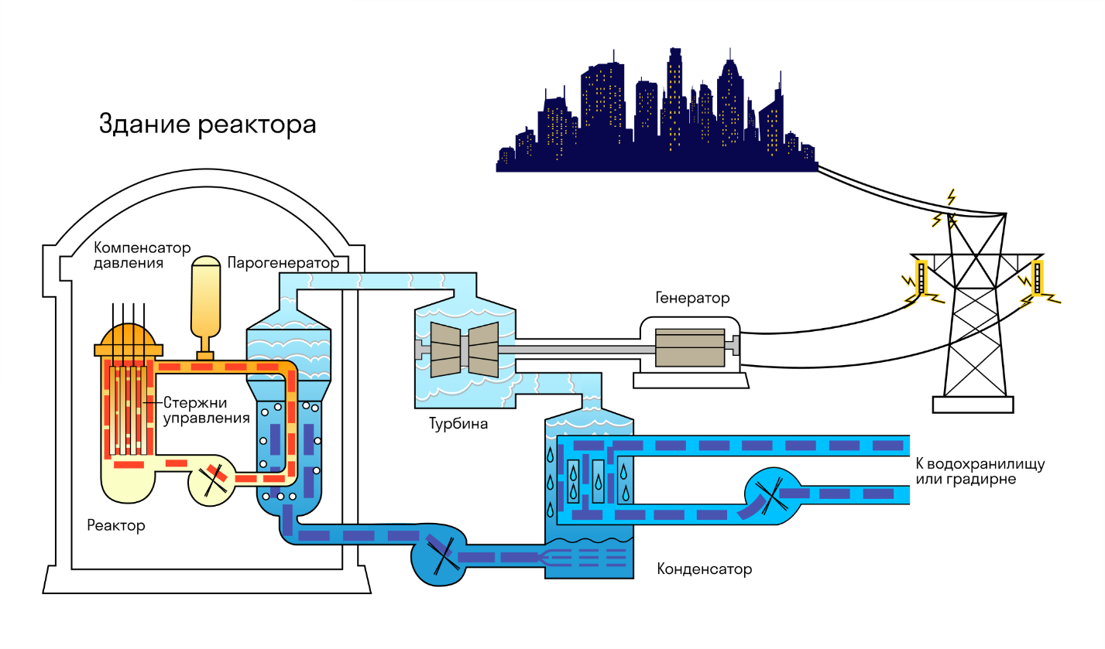

Приложение №2. ТВЭЛ. Структура

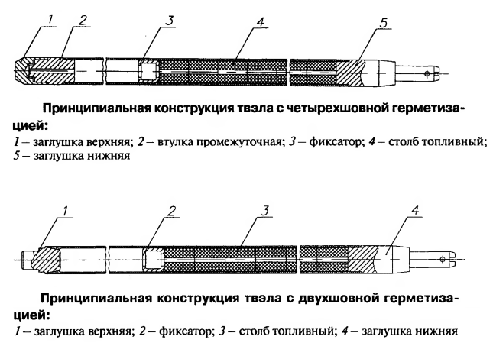

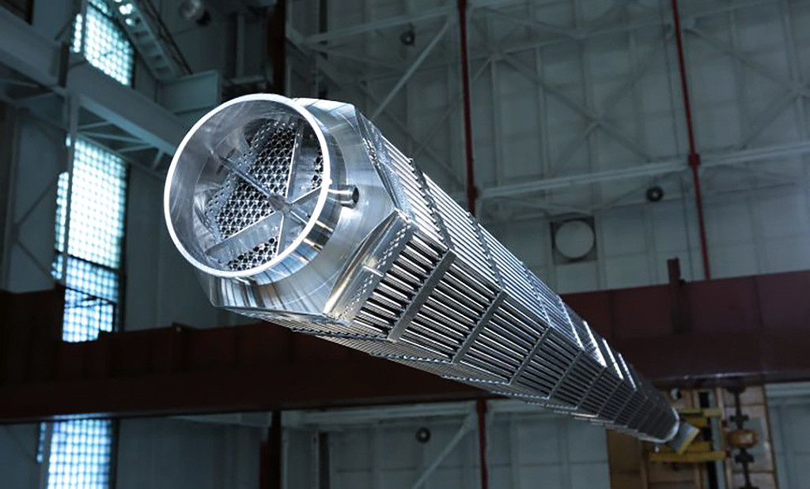

Приложение №3. Статистика строящихся реакторов в мире.

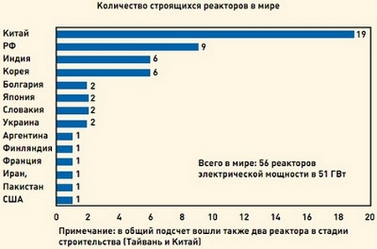

Приложение №4. Потребность в уране.

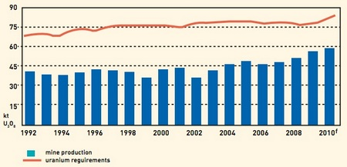

Приложение №5. Источники выбросов CO2

